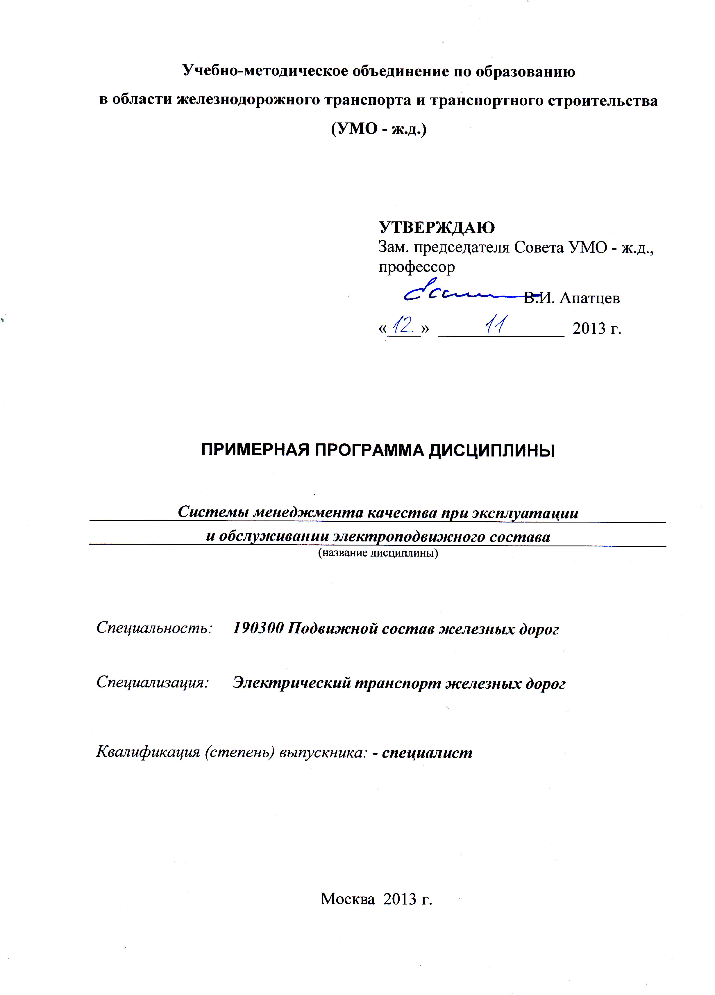
Разработчики:
МИИТ | Доцент кафедры  «Электрическая тяга» |  | А.В. Скребков
(место работы) | (занимаемая должность) |  | (инициалы, фамилия)

Согласовано:
ОАО «РЖД» | Заместитель начальника Департамента технической  политики |  | Д.Л. Киржнер
(место работы) | (занимаемая должность) |  | (инициалы, фамилия)

Эксперты:
(место работы) | (занимаемая должность) |  | (инициалы, фамилия)

1. ЦЕЛИ ОСВОЕНИЯ УЧЕБНОЙ ДИСЦИПЛИНЫ

Ориентировать студентов на решение задач по совершенствованию систем эксплуатации, технического обслуживания и ремонта электроподвижного состава в соответствии с основными направлениями реформирования народного хозяйства и железнодорожного транспорта, вооружить студентов методами решения производственно-технических задач, соответствующими современному развития науки и техники.

2. МЕСТО УЧЕБНОЙ ДИСЦИПЛИНЫ В СТРУКТУРЕ ООП ВПО

Учебная дисциплина «СИСТЕМЫ МЕНЕДЖМЕНТА КАЧЕСТВА ПРИ ЭКСПЛУАТАЦИИ И ОБСЛУЖИВАНИИ ЭЛЕКТРОПОДВИЖНОГО СОСТАВА» относится к циклу С.1 Гуманитарный, социальный и экономический цикл
Для изучения данной дисциплины необходимы следующие знания, умения и навыки, формируемые предшествующими дисциплинами:

Надежность подвижного состава
Знания: | показатели надёжности подвижного состава и методы их расчета
Умения: | осуществлять расчёты показателей надёжности элементов и систем подвижного состава
Навыки: | расчета показателей всех свойств, характеризующих надёжность: безотказности, ремонтопригодности, сохраняемости и долговечности

Эксплуатация и техническое обслуживание подвижного состава
Знания: | структуру управления эксплуатацией подвижного состава; способы обслуживания поездов; специфические условия работы локомотивных бригад; специфические условия работы персонала пунктов технического обслуживания; существующие системы технического обслуживания и ремонта подвижного состава
Умения: | определять показатели качества технического обслуживания подвижного состава и безопасности движения; анализировать технологические процессы технического обслуживания подвижного состава; выявлять причины отказов элементов подвижного состава или их некачественного ремонта
Навыки: | способами определения производственной мощности и показателей работы предприятий по техническому обслуживанию и ремонту подвижного состава

Производство и ремонт подвижного состава
Знания: | технологические процессы и оборудование предприятий по производству и ремонту подвижного состава; методы восстановления подвижного состава и его частей
Умения: | разрабатывать технологические процессы производства и ремонта узлов и деталей подвижного состава с использованием информационных технологий
Навыки: | разработки и организации выполнения технологических процессов производства и ремонта подвижного состава с учетом требований экономики и стратегии развития железнодорожного транспорта

Наименования последующих учебных дисциплин: отсутствуют

3. КОМПЕТЕНЦИИ СТУДЕНТА, ФОРМИРУЕМЫЕ В РЕЗУЛЬТАТЕ ОСВОЕНИЯ УЧЕБНОЙ ДИСЦИПЛИНЫ / ОЖИДАЕМЫЕ РЕЗУЛЬТАТЫ ОБРАЗОВАНИЯ И КОМПЕТЕНЦИИ СТУДЕНТА ПО ЗАВЕРШЕНИИ ОСВОЕНИЯ ПРОГРАММЫ УЧЕБНОЙ ДИСЦИПЛИНЫ

В результате освоения дисциплины студент должен:
№  п/п | Код и название  компетенции | Ожидаемые результаты
1 | ПК-11 способность применять полученные знания для разработки и внедрения технологических процессов, технологического оборудования и технологической оснастки, средств автоматизации и механизации | Знать особенности организации технологических процессов производства и ремонта электроподвижного состава
1 |  | Уметь определять необходимое количество ремонтных позиций
1 |  | Владеть методами оптимизации параметров технологических процессов
2 | ПК-15 владеть основами устройства железных дорог, организации движения и перевозок; уметь различать типы подвижного состава и его узлы, определять требования к конструкции подвижного состава; владеет правилами технической эксплуатации железных дорог, основными методами организации работы железнодорожного транспорта, его структурных подразделений, основами правового регулирования деятельности железных дорог; владеть методами расчета организационно-технологической надежности производства, расчета продолжительности производственного цикла, методами оптимизации структуры управления производством, методами повышения эффективности организации производства, обеспечения безопасности и экологичности производственных процессов, применяемых на железнодорожном транспорте; ориентироваться в технических характеристиках, конструктивных особенностях и правилах ремонта подвижного состава, способностью оценивать его технический уровень | Знать особенности конструкции электроподвижного состава
2 |  | Уметь выполнять расчет продолжительности производственного цикла
2 |  | Владеть методами повышения эффективности организации производства
3 | ПК-16 понимать устройство и взаимодействие узлов и деталей подвижного состава; владеть техническими условиями и требованиями, предъявляемыми к подвижному составу при выпуске после ремонта; владеть теорией движения поезда, методами реализации сил тяги и торможения, методами нормирования расхода энергоресурсов на тягу поездов; владеть технологиями тяговых расчетов, методами обеспечения безопасности движения поездов при отказе тормозного и другого оборудования подвижного состава; владеть методами расчета потребного количества тормозов, расчетной силы нажатия, длины тормозного пути; уметь проводить испытания подвижного состава и его узлов, осуществлять разбор и анализ состояния безопасности движения | Знать требования, предъявляемые к электроподвижному составу, при выпуске его из ремонта
3 |  | Уметь использовать методы менеджмента качества для контроля технологических процессов ремонта.
3 |  | Владеть основами построения гибких технологических процессов
4 | ПК-17 владеть нормативными документами открытого акционерного общества «Российские железные дороги» (ОАО «РЖД») по ремонту и техническому обслуживанию подвижного состава, современными методами и способами обнаружения неисправностей подвижного состава в эксплуатации, определения качества проведения технического обслуживания подвижного состава; владеет методами расчета показателей качества | Знать положения нормативных документов в части организации технического обслуживания и ремонта электроподвижного состава
4 |  | Уметь определять показатели качества ремонта
4 |  | Владеть методами по обнаружению неисправного состояния деталей и узлов электроподвижного состава
5 | ПК-18 уметь использовать математические и статистические методы для оценки и анализа показателей безопасности и надежности подвижного состава | Знать порядок построения объединенного процесса восстановления
5 |  | Уметь рассчитывать оценки эксплуатационных показателей надежности
5 |  | Владеть вероятностно-статистическими методами анализа показателей надежности
6 | ПК-19 способность применять методы и средства технических измерений, технические регламенты, стандарты и другие нормативные документы при технической диагностике подвижного состава, разрабатывать методы технического контроля и испытания продукции | Знать техническую документацию по организации менеджмента качества
6 |  | Уметь применять средства технических измерений для контроля качества
6 |  | Владеть методами испытаний продукции
7 | ПК-20 уметь осуществлять диагностику и освидетельствование технического состояния подвижного состава и его частей, надзор за их безопасной эксплуатацией, разрабатывать и оформлять ремонтную документацию | Знать критерии определения неработоспособного состояния
7 |  | Уметь разрабатывать и оформлять ремонтную документацию
7 |  | Владеть основами организации надзора за безопасной эксплуатацией
8 | ПК-21 уметь эффективно использовать материалы при техническом обслуживании, ремонте и проектировании подвижного состава, составлять технические задания на проектирование приспособлений и оснастки; владеть методами производства деталей подвижного состава и навыками технолога по его контролю | Знать особенности конструкционных материалов
8 |  | Уметь составлять технические задания на проектирование приспособлений и оснастки
8 |  | Владеть методами повышения эффективности ремонтного производства
9 | ПК-22 способность разрабатывать и внедрять технологические процессы производства и ремонта подвижного состава, маршрутные карты, карты технического уровня, инструкции, выявлять причины отказов и брака, некачественного производства и ремонта подвижного состава и его узлов; способностью обосновывать правильность выбора необходимого оборудования и средств технического оснащения, изучать и распространять передовой опыт; способностью осуществлять приемку объектов после производства ремонта | Знать технологические процессы производства и ремонта
9 |  | Уметь выявлять причины возникновения отказов и появления бракованной продукции
9 |  | Владеть методами выбора необходимого оборудования и средств технологического оснащения
10 | ПК-23 способность организовывать эксплуатацию подвижного состава, обосновывать структуру управления эксплуатацией подвижного состава и системы его технического обслуживания и ремонта | Знать особенности организации эксплуатации подвижного состава
10 |  | Уметь определять межремонтные пробеги оборудования
10 |  | Владеть методами оптимизации межремонтных пробегов
11 | ПК-26 уметь анализировать технологические процессы производства и ремонта подвижного состава как объекта управления, применять экспертные оценки для выработки управленческих решений по дальнейшему функционированию эксплуатационных и ремонтных предприятий и оценке качества их продукции | Знать особенности технологических процессов ремонта электроподвижного состава
11 |  | Уметь осуществлять анализ качества ремонта
11 |  | Владеть методами экспертной оценки
12 | ПК-29 уметь планировать размещение технологического оборудования, техническое оснащение и организацию рабочих мест, выполнять расчеты производственных мощностей и загрузки оборудования по действующим методикам и нормативам, руководить работами по осмотру и ремонту подвижного состава | Знать обязанности руководителя работ по обслуживанию и ремонту электроподвижного состава
12 |  | Уметь выполнять расчеты производственной мощности и загрузки оборудования
12 |  | Владеть методами проектирования и планирования расположения оборудования в производственных помещениях
13 | ПК-31 умет готовить исходные данные для выбора и обоснования научно-технических и организационно-управленческих решений на основе экономического анализа; способность принимать участие в организации совещаний, семинаров, деловых и официальных встреч | Знать особенности изложения научно-технической информации
13 |  | Уметь принимать управленческие решения
13 |  | Владеть навыками поведения и общения при проведении совещаний, семинаров, деловых и официальных встреч
14 | ПСК-3.1 способность организовывать эксплуатацию, техническое обслуживание и ремонт электровозов и моторвагонного подвижного состава, их тяговых электрических машин, электрических аппаратов и устройств преобразования электрической энергии, производственную деятельность локомотивного хозяйства (электровозные, моторвагонные депо); способностью проектировать электроподвижной состав и его оборудование, оценивать показатели безопасности движения поездов и качества продукции (услуг) с использованием современных информационных технологий, диагностических комплексов и систем менеджмента качества ( | Знать особенности организации процесса эксплуатации и ремонта электроподвижного состава
14 |  | Уметь оценивать показатели качества
14 |  | Владеть методами управления качеством
15 | ПСК-3.3 знать устройства, принципы работы, характеристики тяговых электрических машин; владеть способами выполнения проектировочных расчетов и конструкторских разработок элементов тяговых электрических машин; способностью организовывать эксплуатацию, обслуживание и ремонт тяговых электрических машин локомотивов современных технологий, конструкционных материалов и передового опыта, проводить анализ особенностей поведения и причин отказов тяговых электрических машин локомотивов применительно к реальным условиям их эксплуатации и режимам регулирования; способностью проводить различные виды испытаний электрических машин локомотивов, давать обоснованные заключения об уровне их работоспособности; владения методами испытания и технической диагностики тяговых электрических машин электроподвижного состава | Знать особенности изменения надежности тяговых электрических машин
15 |  | Уметь различать внезапные и постепенные отказы электрических машин
15 |  | Владеть методами контроля технического состояния электрических машин

4. СТРУКТУРА И СОДЕРЖАНИЕ УЧЕБНОЙ ДИСЦИПЛИНЫ

4.1. Общая трудоемкость дисциплины составляет:
3 зачетные единицы, 108 часов.
4.2. Объем учебной дисциплины

Вид учебной работы |  | Количество часов
 |  | Всего по учебному плану | Семестры
 |  | Всего по учебному плану | №9
1 |  | 2 | 3
Аудиторные занятия (всего): |  | 59 | 59
В том числе:
Лекции (Л) |  | 18 | 18
практические (ПЗ) и семинарские (С) занятия |  | 36 | 36
Лабораторные работы (ЛР) (лабораторный практикум) (ЛП) |  | – | –
Контроль самостоятельно работы (КСР): |  | 5 | 5
Самостоятельная работа (всего): |  | 49 | 49
ОБЩАЯ трудоемкость дисциплины: | Часы: | 108 | 108
ОБЩАЯ трудоемкость дисциплины: | Зач. ед.: | 3 | 3
Текущий контроль (количество и вид текущего контроля)
Виды промежуточного контроля (экзамен, зачет) |  | Зачёт | Зачёт

4.3. Разделы учебной дисциплины

№  п/п | Семестр | Раздел учебной дисциплины | Краткое содержание раздела | Виды учебной деятельности, включая самостоятельную работу студентов и трудоемкость (в часах) |  |  |  |  |  | Формы текущего контроля успеваемости (по неделям семестра)  Форма промежуточной аттестации (по семестрам)
 |  |  |  | Л | ЛР (П) | ПЗ | КСР | СР | Всего
1 | 2 | 3 | 4 | 5 | 6 | 7 | 8 | 9 | 10 | 11
1. | 9 | 1 | Организация эксплуатации электроподвижного состава | * |  | * | * | * |  | Тестирование по лекционному материалу
2. | 9 | 2 | Построение системы ремонта электроподвижного состава | * |  | * | * | * |  | Тестирование по лекционному материалу
3. | 9 | 3 | Управление технологическими процессами ремонта ЭПС на основе ресурсосберегающих технологий | * |  | * | * | * |  | Тестирование по лекционному материалу
4. | 9 | 4 | Управление техническим состоянием ЭПС на основе средств технической диагностики, контроля качества и неразрушающего контроля | * |  | * | * | * |  | Тестирование по лекционному материалу

4.4. Лабораторные работы / практические занятия

Наименование лабораторных работ / практических занятий
Построение модели обслуживания поездов локомотивами.
Оптимизация количества локомотивов для заданного размера движения
Использование статистических методов контроля качества в процессе эксплуатации электроподвижного состава
Целевая функция и критерий оптимальности при оптимизации межремонтных пробегов
Построение объединенного процесса восстановления и расчет диаграммы параметра потока отказов
Расчет и построение функции восстановления
Методы менеджмента надежности ремонтного производства
Основные технологические процессы изготовления и ремонта деталей и узлов электроподвижного состава
Технологические методы повышения долговечности оборудования электроподвижного состава
Методы и средства ультразвукового контроля деталей электроподвижного состава
Методы и средства магнитопорошкового контроля деталей электроподвижного состава
Методы и средства вихретокового контроля деталей электроподвижного состава
Методы и средства вибродиагностирования деталей электроподвижного состава
Методы и средства термодиагностирования деталей электроподвижного состава
Использование результатов неразрушающего контроля и диагностирования для решения задач менеджмента качества

4.5. Примерная тематика курсовых проектов (работ)
Курсовые проекты/работы не предусмотрены

5. ОБРАЗОВАТЕЛЬНЫЕ ТЕХНОЛОГИИ

Компьютерные симуляции, поиск и обработка материала, находящегося в открытом доступе.

6. САМОСТОЯТЕЛЬНАЯ РАБОТА СТУДЕНТА

Проработка лекционного материала по данному разделу. Проработка учебников и просмотр электронных документов, библиотек и порталов, связанных с тематикой данного раздела. Проработка статей, опубликованных в специализированных и общетехнических изданиях

7. ОЦЕНОЧНЫЕ СРЕДСТВА ДЛЯ ТЕКУЩЕГО КОНТРОЛЯ УСПЕВАЕМОСТИ, ПРОМЕЖУТОЧНОЙ АТТЕСТАЦИИ ПО ИТОГАМ ОСВОЕНИЯ ДИСЦИПЛИНЫ

В процессе проведения занятий осуществляется текущий контроль знаний студентов. На занятиях, выставляются оценки за самостоятельную работу в аудитории, за работу у доски, за работу во время лабораторного практикума. Порядок проведения текущего контроля и промежуточной аттестации соответствуют «Положению о проведении текущего контроля успеваемости и промежуточной аттестации студентов в университете по системе РИТМ-МИИТ».
По итогам аттестации формируется общий балл, который учитывается при выставлении зачета и экзаменационной оценки.

№  п/п | № семестра | Раздел учебной дисциплины | Виды контроля (текущий контроль, промежуточная аттестация, итоговый аттестация) | Оценочные средства
1 | 2 | 3 | 4 | 5
1 | 9 | 1 | Текущий контроль (ТК) | Тесты по лекционному материалу
2 | 9 | 2 | Промежуточный контроль ПК1 | Тесты по лекционному материалу
3 | 9 | 3 | Промежуточный контроль ПК2 | Тесты по лекционному материалу
4 | 9 | 1 – 4 | Итоговая аттестация (ИА) | Перечень вопросов выносимых на зачет

Тематика контрольных вопросов
- Назначение и состав локомотивного хозяйства, структура его управления.
- Парк подвижного состава электрифицированных железных дорог и его учетные группы.
- Способы обслуживания поездов локомотивами.
- Специфические условия работы локомотивных бригад, методы их профессионального отбора.
- Компьютерные технологии эксплуатации электроподвижного состава.
- Ремонт и модернизация как средство восстановления и повышения работоспособности ЭПС.
- Принципы построения системы технического обслуживания и ремонта.
- Существующие системы технического обслуживания и ремонта.
- Теоретические основы оптимизации системы технического обслуживания и ремонта.
- Определение ресурса деталей и узлов и расчёт оптимальной структуры ремонтного цикла.
- Компьютерные технологии организации ремонта электроподвижного состава.
- Основные технологические процессы на линейных предприятиях и ремонтных заводах.
- Управление состоянием технологического процесса ремонта.
- Ресурсосберегающие технологии при ремонте.
- Технологические методы повышения ресурса деталей и узлов.
- Система технического обслуживания и ремонта с учетом фактического состояния на основе средств технической диагностики.
- Организация контроля качества и неразрушающего контроля при ремонте.
- Принципы и методы неразрушающего контроля деталей и узлов.

8. УЧЕБНО-МЕТОДИЧЕСКОЕ И ИНФОРМАЦИОННОЕ ОБЕСПЕЧЕНИЕ УЧЕБН1ОЙ ДИСЦИПЛИНЫ

8.1. Основная литература
№ п/п | Наименование | Автор(ы) | Год и место издания | Используется при изучении разделов | Семестр
1. | Оптимизация системы ремонта локомотивов | Горский А. В., Воробьев А. А. | Москва, 1994 | 1,2,3,4 | 9
2. | Основы технической диагностики: Учеб. пособие для студентов вузов ж.-д. трансп. | Сапожников В. В., Сапожников Вл. В. | Москва, 2004 | 1,2,3,4 | 9
3. | Управление качеством | Аристов О. В. | Москва, 2004 |  | 9

8.2. Дополнительная литература

№ п/п | Наименование | Автор(ы) | Год и место издания | Используется при изучении разделов | Семестр
1. | Бережливое производство + шесть сигм: Комбинируя качество шести сигм со скоростью бережливого производства. Пер. с англ. | Джордж Л. М. | Москва, 2005 | 1,2,3,4 | 9
2. | Управление технологией и инновациями в Японии |  | Москва, 2009 | 1,2,3,4 | 9

8.3. Базы данных, информационно-справочные и поисковые системы
1. http://quality.eup.ru/ – наиболее популярный сайт о менеджменте качества на русском языке
2. http://www.academquality.ru/ – сайт Российской академии проблем качества
3. http://www.ronktd.ru/ – сайт Российского общества по неразрушающему контролю и технической диагностике

9. МАТЕРИАЛЬНО-ТЕХНИЧЕСКОЕ ОБЕСПЕЧЕНИЕ УЧЕБНОЙ ДИСЦИПЛИНЫ

Для проведения лекционных и практических занятий специальное оборудование не требуется.

